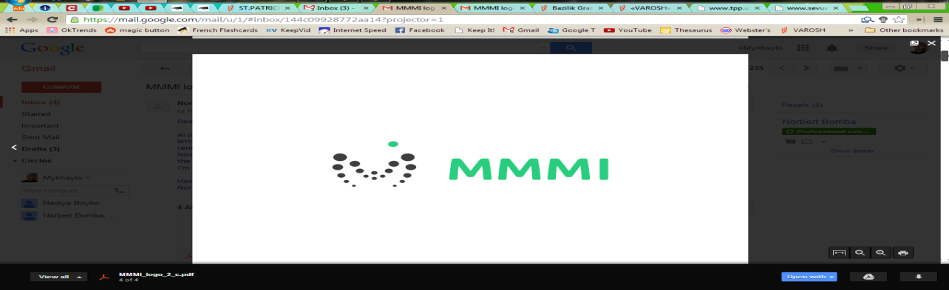

НДНЦ МОЛЕКУЛЯРНОЇ МІКРОБІОЛОГІЇ ТА ІМУНОЛОГІЇ СЛИЗОВИХ ОБОЛОНОК
Науково-дослідницький і навчальний Центр молекулярної мікробіології та імунології слизових оболонок (надалі Центр) ДВНЗ “Ужгородський національний університет” згідно рішення Вченої ради університету від 04.04.2011 року (наказ № 73/01-03) створено як окремий науковий структурний підрозділ для успішного виконання держбюджетних, міжнародних, білатеральних та господарсько-договірних науково-дослідних тем, проведення сучасних фундаментальних і прикладних, у тому числі клінічних досліджень. Центр є структурним асоціативним об’єднанням виконавців науково-дослідних робіт на основі спільних наукових та фінансово-економічних інтересів.
Його створено з метою повного та ефективного використання інтелектуального потенціалу відповідного професорсько-викладацького та наукового складу, об’єднання фінансових, матеріально-технічних і трудових ресурсів, для підвищення кваліфікації і якості професійної підготовки студентів, спеціалістів (науково-педагогічних кадрів), виконання науково-дослідних, навчальних і освітніх робіт у пріоритетних напрямах мікробіології та імунології біологічного і медичного спрямування.
Сьогодні в Центрі працюють
Д. б. н., проф. Бойко Надія Володимирівна – директорка Центру
Д. хім. наук, проф. Сухарев Сергій Миколайович
Д. фіз.-мат. наук, проф. Дробнич Володимир Григорович
Д. техн. наук, доц. Поліщук Володимир Володимирович
К. біол. наук Юсько Леся Сергіївна
К. мед. наук, доц. Чендей Тарас Васильович
К. фарм. наук, доц. Девіняк Олег Теодозійович
К. б. н., н. с. Мелешко Тамара Вадимівна
К.б.н., н. с. Паллаг Олександра Володимирівна
Н. с., аспірант Бурмей (Тимощук) Світлана Андріївна
Н. с. Рукавчук Роман Олександрович
М.н.с. Івашко Максим Васильович
М.н.с. Сенів Марія Миколаївна
М.н.с. Бек Владислав Антонович
Інженер Соколов Олександр Олегович
Інженер Бакша Ганна Петрівна

Виклики, на які спрямована діяльність Центру як можливості для розвитку
Необхідність досліджень мікробіому людини
Більшість сучасних підходів у П4 медицині базуються на доведених сьогодні уявленнях, що саме персональний мікробіом є ключем до формування і підтримки особистого здоров'я людини, а відтак і інструментом попередження низки інфекційних та неінфекційних захворювань.
Проблемою дослідження мікробіому є складність відстеження його щоденних змін внаслідок впливу і взаємодії на нас сумарної кількості різноманітних зовнішніх факторів.
Поняття «нормальний» оральний чи кишковий мікробіом охарактеризувати вкрай складно ще й з огляду на те, що діагностичним є не стільки визначене співвідношення різних представників мікробіому, а скоріше його функціонування або ж «функціом».
Наші наукові дослідження якраз і спрямовані на:
- розробку комплексного підходу для оцінки і врахування місцевих (епігенетичних) факторів ризику у диференціюванні мікробіому будь-якого індивідууму;
- створення композиційних баз даних продуктів харчування як одного із найбільш сильних факторів модулювання мікробіому
- напрацювання біоінформаційних підходів для коректної інтерпретації особливостей індивідуального мікробіому з метою здійснення ранньої діагностики некомунікативних хвороб (ожиріння, ЦД 2 типу, ССЗ, юнацької депресії тощо);
- розробку нових фармацевтичних препаратів (фармабіотиків) та інноваційних функціональних продуктів харчування спрямованого призначення з доведеною клінічно ефективністю і з наперед заданими властивостями;
- обґрунтування можливості персоніфікованого харчування;
- пропозицію нової стратегії профілактики і лікування захворювань з врахуванням стратифікації пацієнтів і застосуванням біомаркерів нового покоління.
Колектив Центру працює над пошуком біомаркерів нового покоління, що базується на відкритті пов’язаних кореляційно характеристичних співвідношень показників того чи іншого стану для певного індивідууму і враховують при цьому сукупність параметрів як от:
1) індивідуальний мікробіом;
2) біохімічні показники;
3) імунний статус, релевантний до віку, статі;
4) психічне здоров'я, рівень стресу;
5) фізичну активність;
6) соціально-економічний статус;
7) харчові вподобання.
Для цього нами вирішуються такі задачі
- правильна математично-доведена вірогідна інтерпретація клінічних даних людини, обмежені дані про когорти або результати з прямо протилежними даними та рекомендаціями;
- складність структури харчових продуктів і, отже, мала ймовірність забезпечити точне прогнозування очікуваного ефекту на корекцію мікробіому людини, яка пов'язана або модульована через імунну відповідь на стан всього організму;
- коректна інтерпретація даних персонального мікробіому людини;
- створення адекватних баз даних;
- пошук синергії між «екологічними» (всі види забруднення, такі як пестициди, антибіотики, а також погане харчування рослин та інші зовнішні чинники) та власне «індивідуальними» (поведінка, культура їжі, соціально-економічний стан, освіта) факторами, які додатково впливають на унікальні індивідуальні характеристики, фізіологічно визначені «генами», психічним здоров'ям, конституціями тіла тощо.
Необхідність впровадження ІТ та розвитку біоінформатики
Інтерпретація окремих даних мікробіому з іншими релевантними та вирішальними факторами (доказові та кореляційні біомаркери, врахування віку, статі, показника особистого стану здоров'я, особистих харчових потреб, даних щодо складу їжі, специфіки способу життя, культурні уподобання, умови навколишнього середовища тощо), що може здійснюватися виключно за допомогою біоінформатики.
Крім того, важливо створити бази даних харчових продуктів. Застосування останніх допомогло б розвитку:
- національної стратегії харчування населення;
- безпеки харчових продуктів;
- спортивного харчування;
- громадського харчування;
- здорового способу життя;
- харчової промисловості (наприклад, розробка продукту та маркування харчових продуктів);
- персоніфікованого харчування.
Таким чином вдалось би гармонізувати велику кількість даних, яка включає в себе всі істотні аспекти стану здоров'я людини та інші відповідні бази даних за допомогою методів та інструментів машинного навчання.
Соціальний аспект наших НДР полягає в нашому внеску в розвиток циркулярної біоекономіки на Закарпатті, як основи для підвищення економічного потенціалу, екологічної стійкості та росту кількості робочих місць.
Регіони, які передбачають біоекономіку як основний процвітаючий сектор у своїх стратегіях інтелектуальної спеціалізації забезпечують свій стійкий та прогресивний розвиток на роки. Процеси використання ресурсів утилізації (сільськогосподарська біомаса та органічні відходи) повинні бути призначені для інноваційних ланцюгів (біопластики, біоенергетики, біопалива другого покоління, біологічних добрив) – а у нашому випадку є сировиною БАР, що входять до складу фармабіотиків.

